МИНОБРНАУКИ РОССИИ

ФГБОУ ВО «Юго-Западный государственный университет»

Факультет цифровых технологий

Кафедра программной инженерии

Сети ЭВМ и телекоммуникации

Лабораторная работа №1
«Настройка и диагностика гетерогенных компьютерных сетей»

Выполнили: студенты группы ПО-33Б Поляков Н.В., Смоловой А.С.

Проверил: преподаватель Ефремов В.В.

Курск 2026
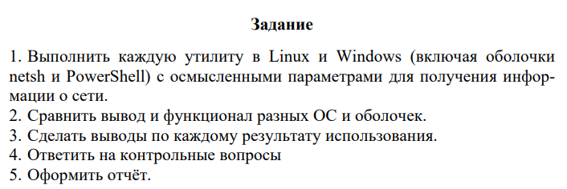

Описание выполненных действий:
В ходе выполнения лабораторной работы были применены базовые сетевые утилиты в операционных системах Windows (с использованием командной строки CMD, оболочки netsh и PowerShell) и Linux (на базе дистрибутива SliTaz). Команды выполнялись с осмысленными ключами и параметрами, что позволило получить информацию о конфигурации локальной сети, таблицах маршрутизации, DNS, а также проверить сетевую связность и проанализировать активные TCP/UDP соединения.

Репозиторий на github.com: https://github.com/Niki-Rus/EVM_lb1.git

Скриншоты с подтверждением результатов

Windows: Командная строка (CMD):

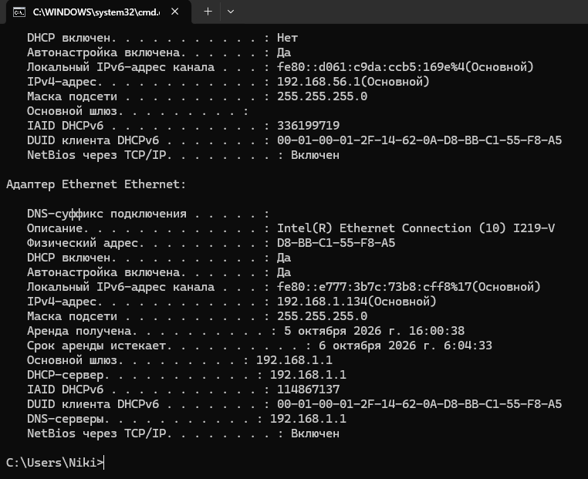
Рисунок 1 – Просмотр полной конфигурации сетевых интерфейсов с помощью ipconfig /all в Windows CMD

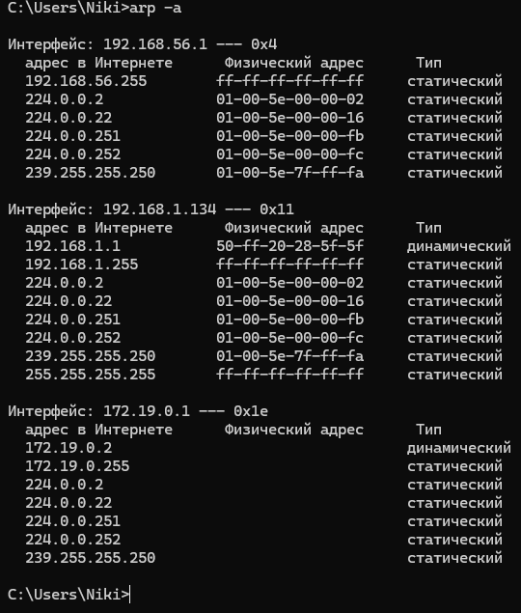
Рисунок 2 – Просмотр таблицы ARP-кэша с помощью утилиты arp в Windows
CMD
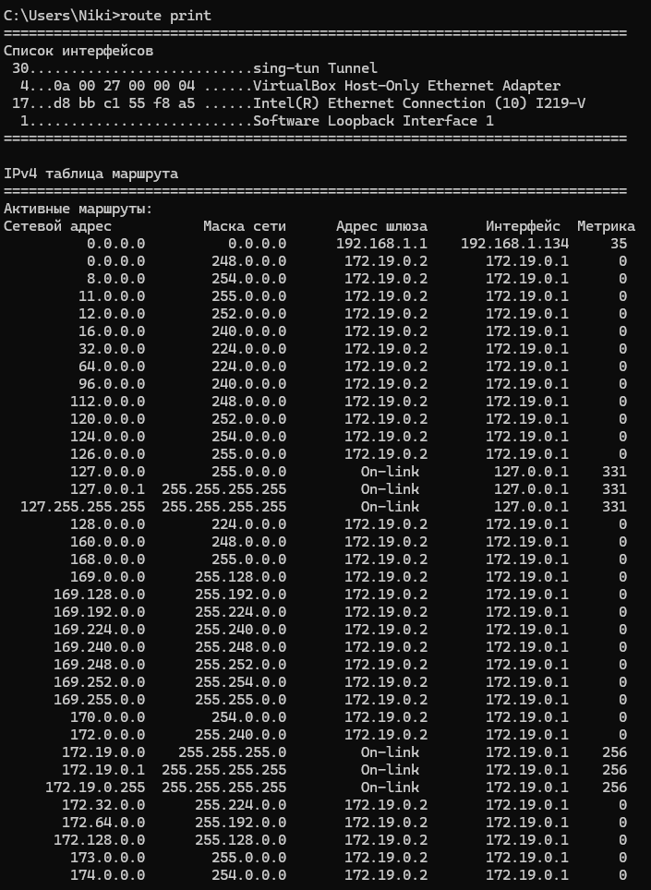
Рисунок 3 – Отображение локальной таблицы маршрутизации с помощью route print в Windows CMD

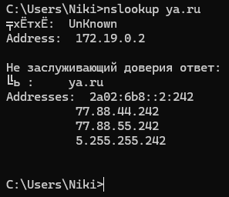
Рисунок 4 – Разрешение доменного имени ya.ru через DNS с помощью nslookup в Windows CMD
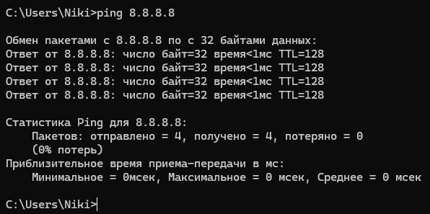
Рисунок 5 – Проверка доступности узла 8.8.8.8 с помощью утилиты ping в Windows CMD

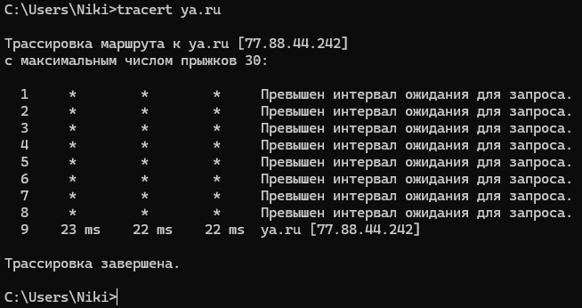
Рисунок 6 – Трассировка маршрута к ресурсу ya.ru с помощью tracert в Windows CMD
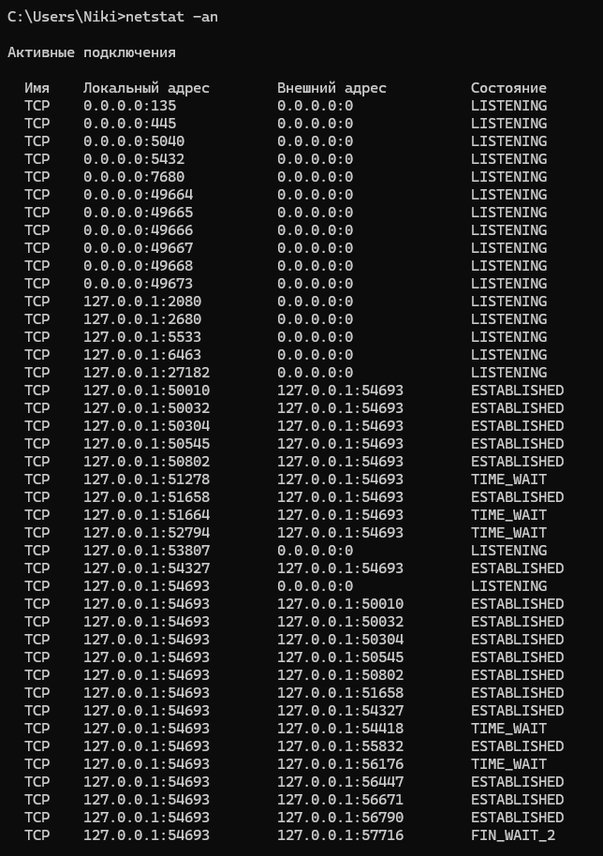
Рисунок 7 – Просмотр списка активных TCP/UDP-подключений с помощью netstat в Windows CMD

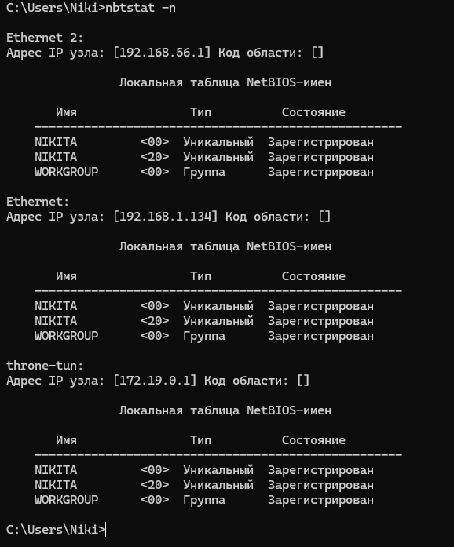
Рисунок 8 – Просмотр локальных имен NetBIOS с помощью nbtstat в Windows CMD

Windows: Утилита netsh:

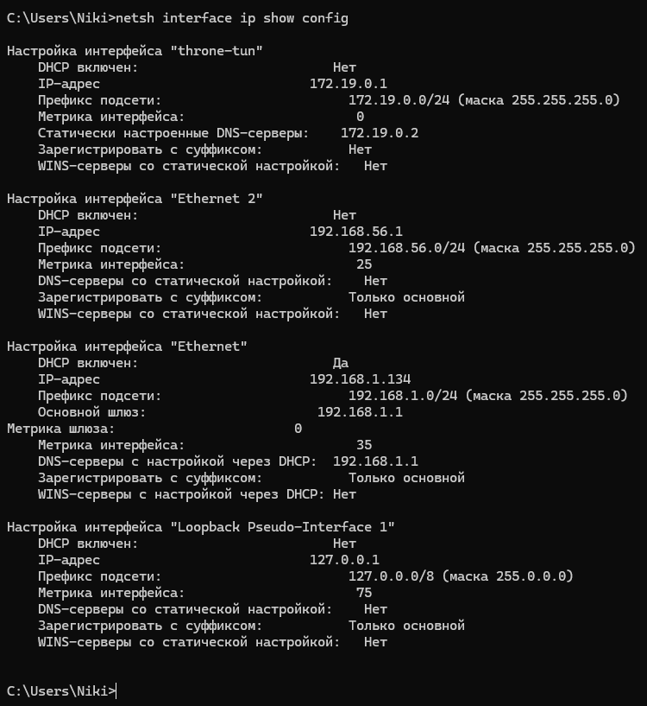
Рисунок 9 – Отображение конфигурации IP-параметров интерфейсов через оболочку netsh

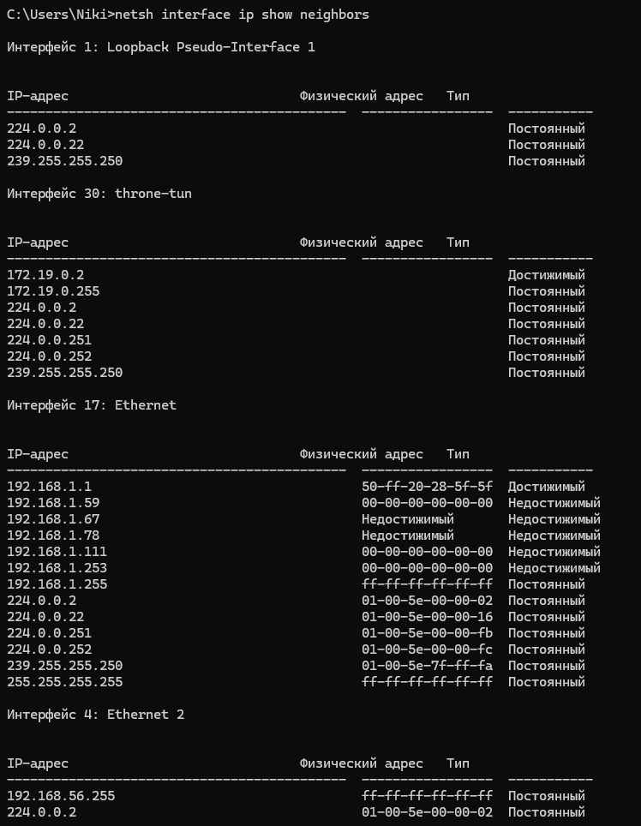
Рисунок 10 – Просмотр таблицы соседних устройств (ARP) через netsh

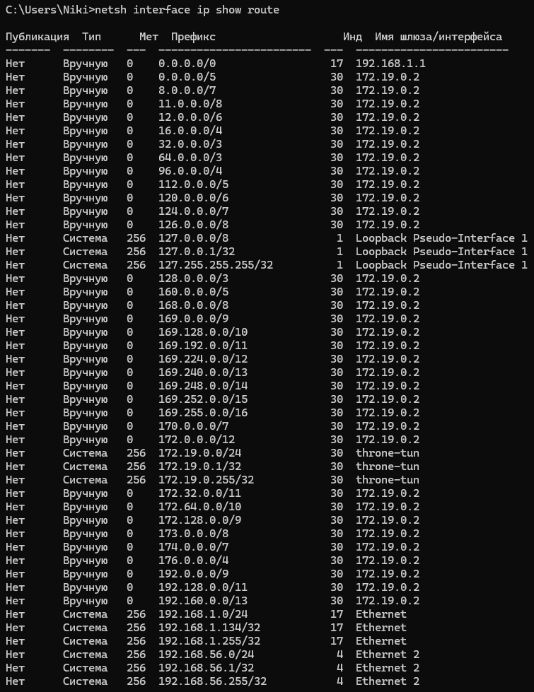
Рисунок 11 – Просмотр сетевых маршрутов через утилиту netsh

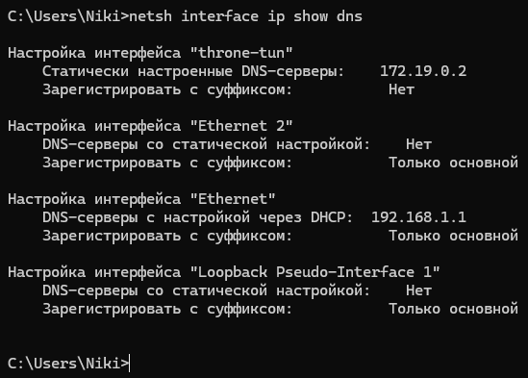
Рисунок 12 – Просмотр настроек DNS-серверов интерфейсов через netsh
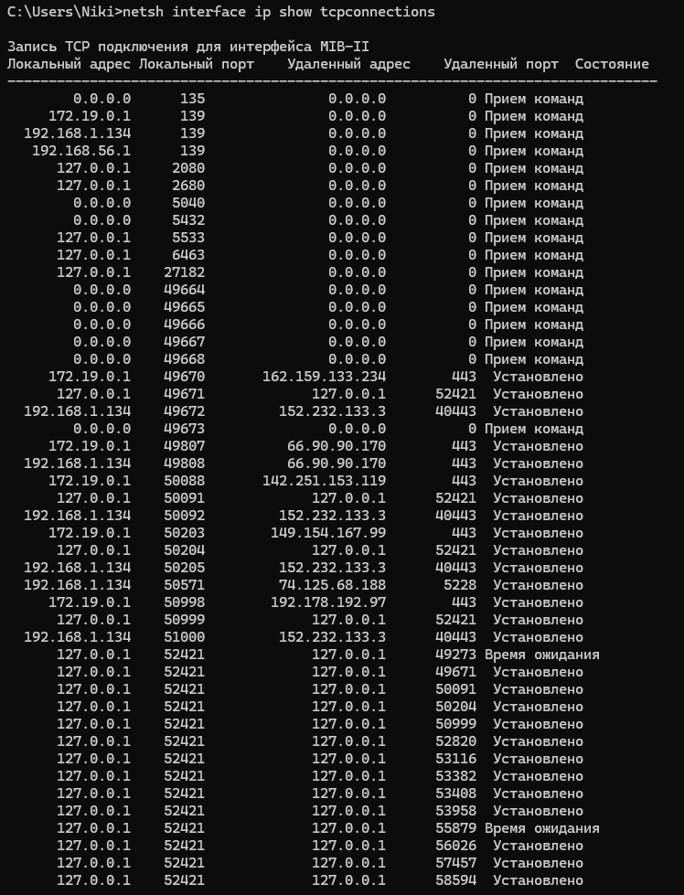
Рисунок 13 – Отображение списка TCP-соединений через netsh

Windows PowerShell:

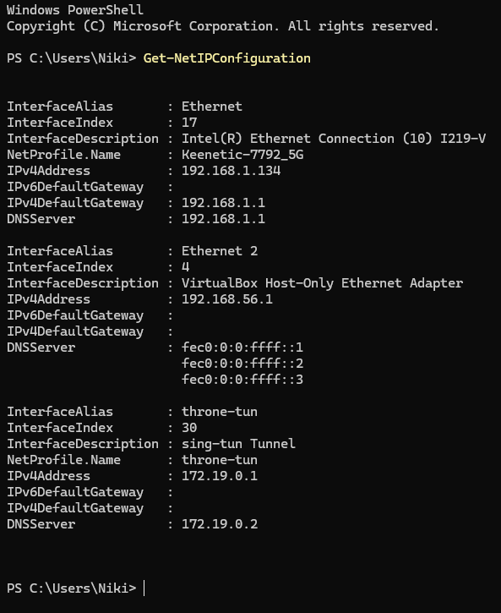
Рисунок 14 – Просмотр сетевой конфигурации с помощью командлета Get-NetIPConfiguration в PowerShell

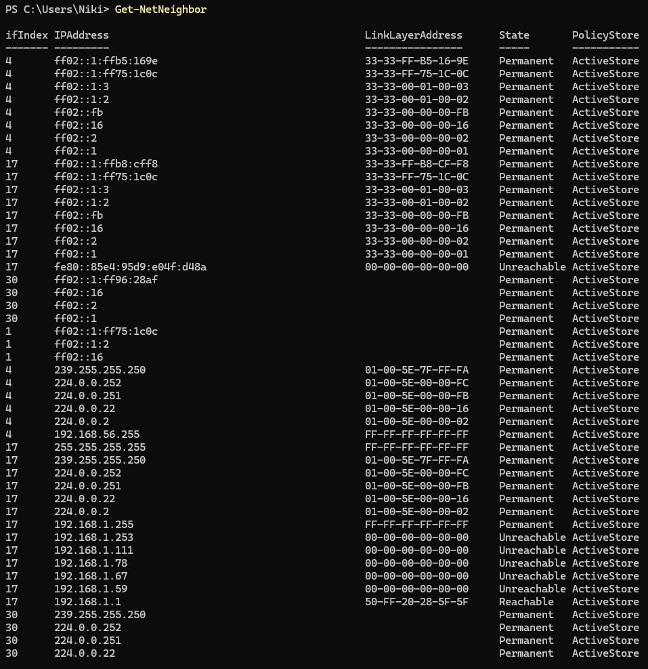
Рисунок 15 – Получение информации о соседних сетевых узлах с помощью Get-NetNeighbor в PowerShell

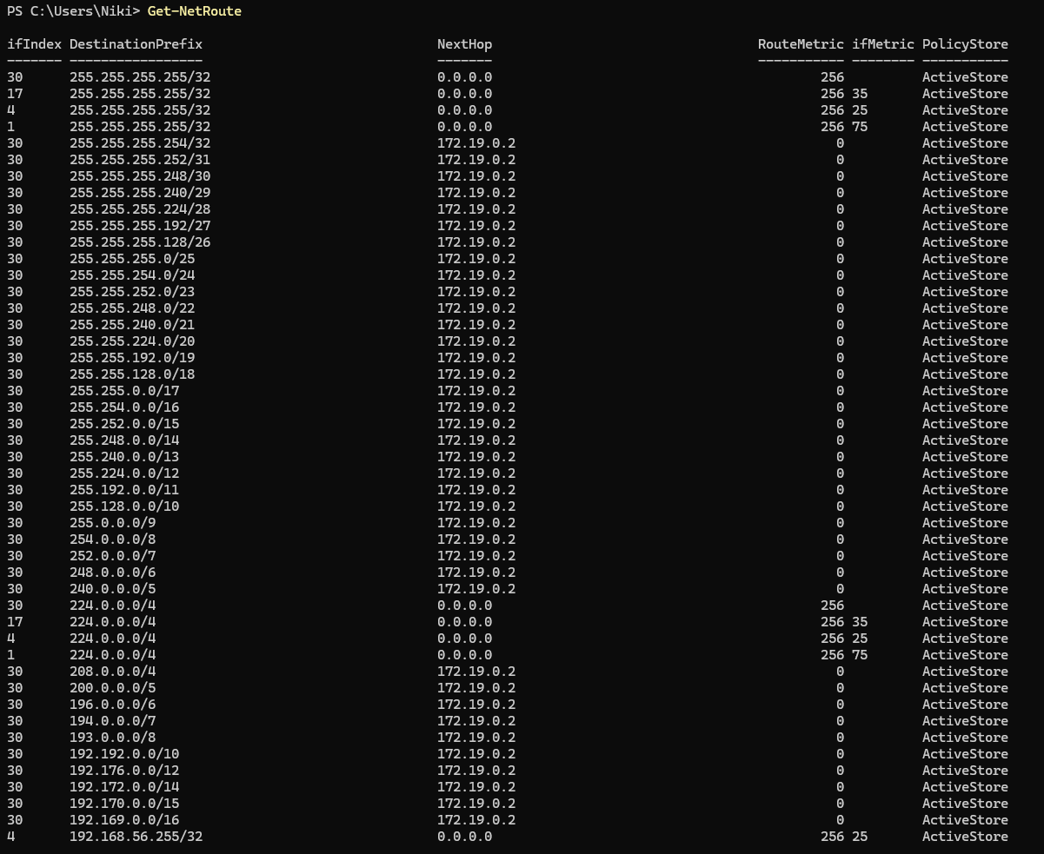
Рисунок 16 – Вывод таблицы IP-маршрутизации с помощью командлета Get-NetRoute в PowerShell

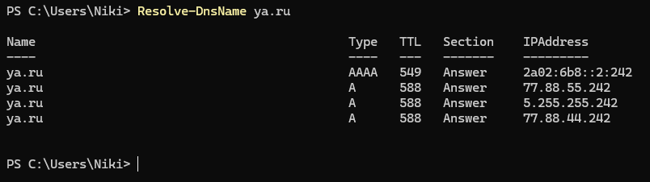
Рисунок 17 – Диагностика DNS-записей для ya.ru с помощью Resolve-DnsName в PowerShell

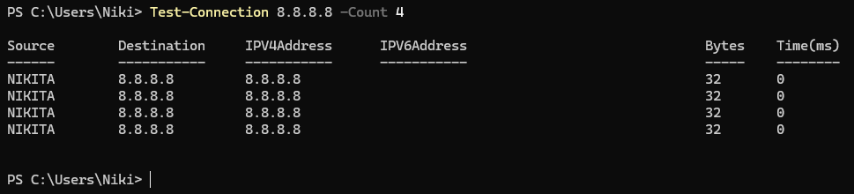
Рисунок 18 – Проверка сетевой связности узла с помощью Test-Connection в PowerShell
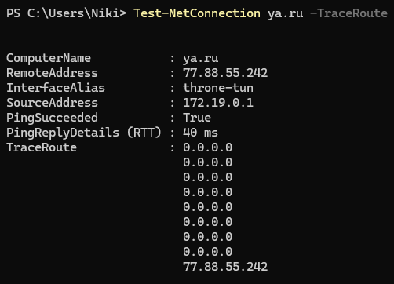
Рисунок 19 – Трассировка сетевого пути к узлу ya.ru через Test-NetConnection в PowerShell

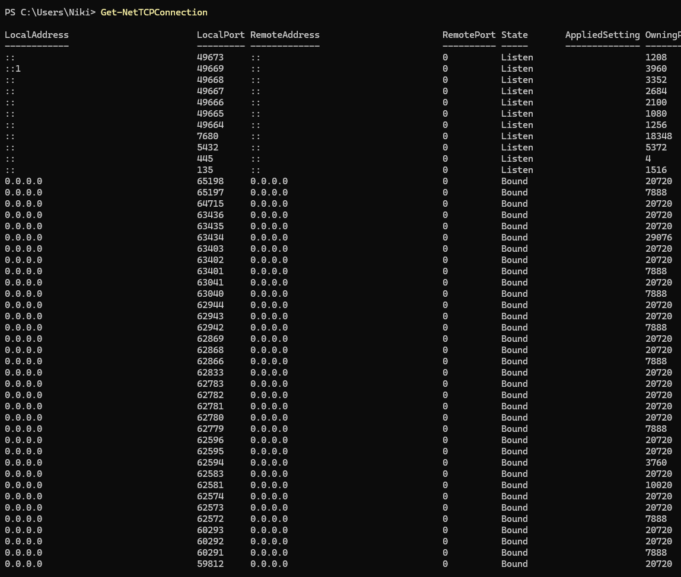
Рисунок 20 – Анализ активных TCP-подключений с помощью Get-NetTCPConnection в PowerShell
Linux SliTaz:

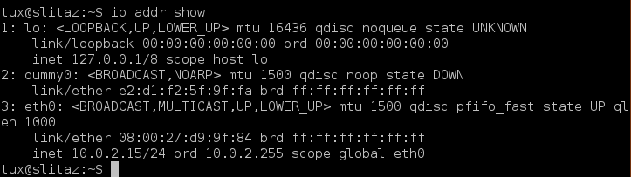
Рисунок 21 – Просмотр сетевых интерфейсов и IP-адресов командой ip addr show в Linux SliTaz

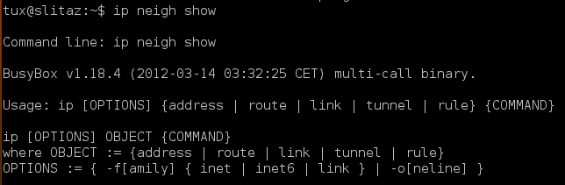
Рисунок 22 – Попытка выполнения ip neigh show в BusyBox Linux SliTaz (модуль neighbour не поддерживается)

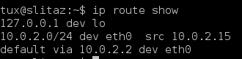
Рисунок 23 – Просмотр таблицы маршрутизации утилитой ip route show в Linux SliTaz

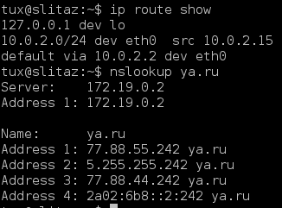
Рисунок 24 – Разрешение DNS-имени ресурса ya.ru утилитой nslookup в Linux SliTaz
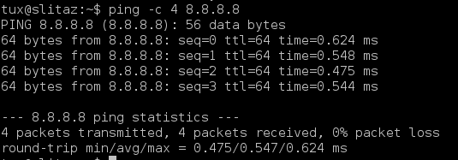
Рисунок 25 – Проверка доступности узла утилитой ping (4 пакета) в Linux SliTaz

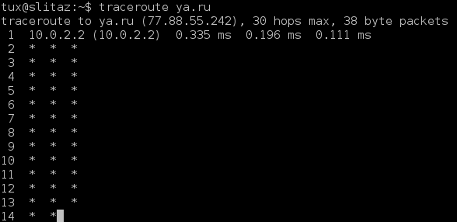
Рисунок 26 – Трассировка маршрута к ya.ru с помощью утилиты traceroute в Linux SliTaz

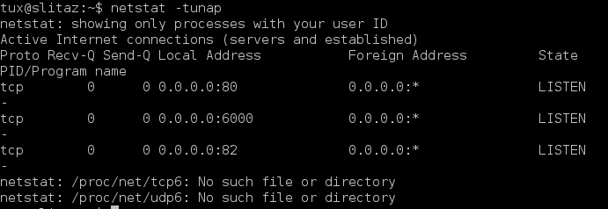
Рисунок 27 – Вывод открытых портов и сетевых соединений с помощью netstat в Linux SliTaz

Выводы по каждой утилите, сравнение поведения в разных ОС:
В ходе выполнения лабораторной работы было проведено сравнение работы базовых сетевых утилит в полноценной десктопной ОС (Windows) и в легковесном дистрибутиве Linux (SliTaz на базе BusyBox).
1. Просмотр IP-конфигурации (ipconfig, netsh, Get-NetIPConfiguration, ip addr show):
В Windows утилита ipconfig и оболочка netsh выводят данные простым неструктурированным текстом. PowerShell предоставляет информацию в виде удобного списка объектов, что упрощает чтение. В Linux утилита ip addr show выдала максимально компактный вывод, сразу показав статусы интерфейсов и присвоенные адреса (например, 10.0.2.15 для интерфейса eth0).
2. Проверка ARP-таблицы (arp -a, netsh, Get-NetNeighbor, ip neigh show):
В Windows все инструменты успешно вывели маппинг IP-адресов в MAC-адреса. Однако в дистрибутиве Linux SliTaz при попытке выполнить команду ip neigh show была получена ошибка синтаксиса. Это связано с тем, что в данной ОС используется урезанный набор утилит BusyBox, в котором из соображений экономии дискового пространства команда ip скомпилирована без поддержки модуля neighbour (соседи). Это наглядно демонстрирует разницу между полновесными и встраиваемыми (микро) операционными системами.
3. Просмотр маршрутов (route print, netsh, Get-NetRoute, ip route show):
Windows (CMD) выводит классическую объемную таблицу маршрутов для IPv4 и IPv6. В Linux команда ip route show дала самый лаконичный результат (всего две строки), отобразив только локальную сеть и шлюз по умолчанию (default via 10.0.2.2), без лишних заголовков и метрик.
4. Проверка DNS (nslookup, Resolve-DnsName):
Утилита nslookup отработала абсолютно идентично и в Windows, и в Linux, так как это стандартизированный кроссплатформенный инструмент. Командлет PowerShell Resolve-DnsName показал себя удобнее за счет вывода данных в виде структурированной таблицы с указанием типа записи (A, AAAA) и TTL.
5. Проверка доступности (ping, Test-Connection):
По умолчанию в Windows ping отправляет 4 пакета и завершает работу. В Linux пришлось явно задавать ограничение с помощью ключа -c 4, так как по умолчанию утилита пингует узел бесконечно. В обеих ОС доступность узла 8.8.8.8 была успешно подтверждена.
6. Трассировка маршрута (tracert, Test-NetConnection, traceroute):
Принцип работы утилит схож, но есть важное отличие в реализации. Windows (tracert) по умолчанию использует ICMP-запросы, поэтому трассировка до ya.ru прошла успешно. В Linux утилита traceroute по умолчанию отправляет UDP-пакеты. Из-за особенностей настройки виртуальной сети (NAT) или брандмауэра провайдера эти пакеты отбрасывались, что привело к отображению таймаутов (звездочек) при прохождении узлов.
7. Проверка соединений (netstat, Get-NetTCPConnection):
В Windows netstat и PowerShell успешно вывели список активных и прослушиваемых сокетов. В Linux netstat -tunap вывела список прослушиваемых IPv4 портов (80, 6000, 82), но выдала предупреждение об отсутствии файлов /proc/net/tcp6 и udp6. Это нормальное поведение для микро-сборок Linux, в которых поддержка протокола IPv6 отключена на уровне ядра.
Общий вывод:
Гетерогенные сети требуют от администратора понимания специфики применяемых ОС. Традиционные десктопные системы (Windows) предлагают мощные, полнофункциональные инструменты (особенно объектно-ориентированный PowerShell), в то время как специализированные или легковесные системы (подобные SliTaz Linux) могут содержать урезанные версии утилит (BusyBox), что требует применения альтернативных подходов при диагностике.

Контрольные вопросы:
1. Какие сети называются гетерогенными?
Гетерогенными называются вычислительные сети, узлы которых работают под управлением различных операционных систем (Windows, Linux, macOS и др.), используют разное аппаратное обеспечение, а также могут применять различные сетевые протоколы и сервисы в разных сегментах.
2. В чём преимущества командно-строчных утилит?
- Высокая скорость работы и низкое потребление системных ресурсов.
- Отсутствие необходимости в графическом интерфейсе (GUI), что критически важно для управления серверами.
- Возможность удаленного администрирования (по SSH или Telnet) даже при слабом интернет-соединении.
- Возможность использования в скриптах для автоматизации рутинных сетевых проверок.
3. Как получить справку по каждой утилите?
- В Windows CMD: добавить ключ /? после команды (например, ping /?).
- В Windows PowerShell: использовать командлет Get-Help (например, Get-Help Test-Connection).
- В Linux: использовать команду man перед утилитой (например, man ping) или ключ --help (например, ping --help).
4. Как вывести результаты использования утилиты в файл?
Во всех рассматриваемых ОС (Windows CMD, PowerShell, Linux) для этого используется символ перенаправления вывода — >. Например: ping 8.8.8.8 > result.txt. Если нужно дозаписать данные в конец существующего файла, используется двойной символ — >>.
5. Как проверить наличие соединения с удалённым ресурсом в Антарктиде?
Необходимо узнать IP-адрес или доменное имя ресурса, физически расположенного на серверах в Антарктиде (например, национальные домены верхнего уровня .aq). Затем применить утилиту ping для проверки доступности узла (задержка пакетов будет очень высокой из-за спутниковых каналов связи) и утилиту tracert / traceroute, чтобы отследить маршрут прохождения пакетов до другого континента.
6. Чем отличаются утилиты netsh и PowerShell? В каких случаях лучше использовать PowerShell?
Оболочка netsh работает со строковыми (текстовыми) данными, выводя информацию на экран как обычный текст. PowerShell является объектно-ориентированной оболочкой и возвращает типизированные объекты.
PowerShell лучше использовать в случаях, когда необходимо автоматизировать процессы, написать скрипт, отфильтровать вывод (например, выбрать IP-адреса только с определенным статусом) или передать результат выполнения одной сетевой команды в другую. Работать с объектами в скриптах гораздо надежнее, чем парсить (разбирать) обычный текст из netsh.

